Brasília 18 de Fevereiro de 2014

Ao
Poder Judiciário
Superior Tribunal Militar
Diretoria do Foro da 11ª CJM
Comissão de Licitação

Pregão Eletrônico nº 02/2014
Abertura dia 18/02/2014 às 09:00hs

Prezado(a) senhor (a), venho através desta apresentar nossa proposta comercial e demais condições de fornecimento/ pagamento.

Grupo 04

Item | Descrição | Qtde | Und.
013 | Cartucho para impressora HP Officejet PRO 8600 ref.: CN047A (951XL) magenta, marca HP original.  * Valor Unitário: R$ 66,80 (Sessenta e seis reais e oitenta centavos)  * Valor Total: R$ 4.342,00 (Quatro mil trezentos e quarenta e dois reais) | 065 | Un.
014 | Cartucho para impressora HP Officejet PRO 8600 ref.: CN046A (951XL) azul, marca HP original.  * Valor Unitário: R$ 66,80 (Sessenta e seis reais e oitenta centavos)  * Valor Total: R$ 4.342,00 (Quatro mil trezentos e quarenta e dois reais) | 065 | Un.
015 | Cartucho para impressora HP Officejet PRO 8600 ref.: CN048A (951XL) amarelo, marca HP original.  * Valor Unitário: R$ 66,80 (Sessenta e seis reais e oitenta centavos)  * Valor Total: R$ 4.342,00 (Quatro mil trezentos e quarenta e dois reais) | 065 | Un.
016 | Cartucho para impressora HP Officejet PRO 8600 ref.: CN045A (950XL) preto, marca HP original.  * Valor Unitário: R$ 89,00 (Oitenta e nove reais)  * Valor Total: R$ 10.680,00 (Dez mil seiscentos e oitenta reais) | 120 | Un.

Valor Global do Grupo 04: R$ 23.706,00 (Vinte e três mil setecentos e seis reais)

Informações Complementares

- Validade da Proposta: 60 dias
- Condições de Pagamento: conforme consta no edital
- Prazo de entrega: conforme consta no edital
- Garantia de 24 meses a contar da data definitiva da entrega, especificada em etiqueta do fornecedor (Plena informática).
- Declaramos está de acordo com todas as normas do edital
- Todos os impostos, taxas, frete, encargos diretos e indiretos estão inclusos nos preços.

Banco do Brasil AG.: 3603-X C/C: 6485-8

Atenciosamente,

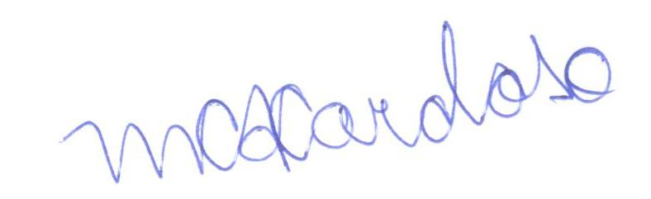
Maria do Carmo Alves Cardoso
RG: 1.656.780 SSP-DF

